**Calcolo della Temperatura Media**

# Procedimenti encessari per ottenere l’informazione di temperatura media

## Temperatura media dell’aria

1. Prendo dalla Immagine MOD08_M3 il **layer 916**
2. Ritaglio dell’immagine sulla AOI
3. Il layer 916 ha 20 bande, a noi interessa la banda 20 corrsipondente alla Temperatura a livello del mare (circa 1000mbar)
4. Alla **banda 20** applico la formula per convertire i dati di temperatura in °C (To) con la seguente formula:
   1. **T(o) = scale_factor * (Valore – add_offset) – 273.15**
      1. Scale factor = 0.01
      2. Add_offset = -15000
      3. Valore = valore presente nei pixel della banda 20
5. Quindi applico la seguente formula per ottenere il valore di Temperatura dell’aria( Ta, temperatura dell’aria in funzione dell’altezza)
   1. **T(a)= m * (Z+2) + T(o)**
      1. M= -0.0064
      2. Z = valore nell’immaigne ASTER (DEM o DTM)
      3. To = Temperatura in livello del mare in °C

Questo valore è al temperatura media da inserire nel modello.

**Calcolo della VPD avendo a disposizione Tmax e Tmin**

# Procedimento Necessari per ottenere IL vpd dai dati di Temperatura massima e Temperatura minima

## Tmin e Tmax

Lo stesso procedimento per il calcolo della temperatura media (vedi ) va eseguito per ottenere le Temperature minime (Tmin) e Temperature massime (Tmax), ma i **layers** da consderare (punto 1 e 3) sono **il 918 ( per il Tmin) e 919 (per il Tmax)** presi dalla immagine MOD08_M3. La banda da considerare è sempre la stessa: la **banda 20**.

**ATTENZIONE**: Può risultare che qualche dato nella banda 20 è mancante (null) (vedi immagine MOD08_M3.A2002182.051.2010320033028, non conossco ID del pixelone ma le coordinate di un punto che ricadono dentro il pixelone MOD sono: 14.0874720834, 37.9589142028)

In questo caso si prende la banda immediatamente precedente (**banda 19**). Quindi **richiede un check della validità** dei dati nell’area di interesse.

## calcolo del VPD

Abbiamo bisogno dei seguenti parametri che sono in funzione di Tmin e Tmax.

Una volta ottenute Tmax e Tmin (come in ) seguire i seguenti step**:**

1. calcolare **eTmin** ed **eTmax** con le seguenti formule

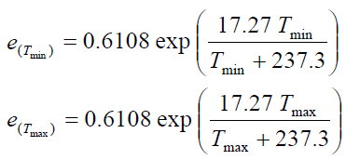

**T**min e Tmax sono i valori ottenuti al Punto 2.1

1. Calcolare **e(s)** con al seguente formula

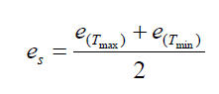

1. Ottenere **e(a)**: nel nostro caso è uguale a **eT(min)**

**e(a) = eTmin**

1. Calcolare il VPD come segue

